学信网账号注册及图像信息校对流程
在学信网上进行图像信息校对之前，必须先进行实名账号注册。
学信网帐号注册流程：
第一步：登录教育部学籍学历管理平台。
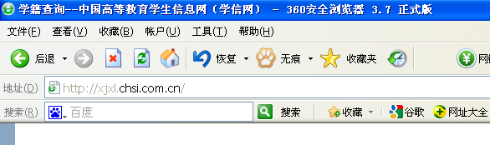
在IE地址栏输入：http://xjxl.chsi.com.cn后进入“中国高等教育学生信息网”。
第二步：在“中国高等教育学生信息网”（以下简称‘学信网’）的工具栏中点击“学信档案”按钮进入学信网帐号注册首页。
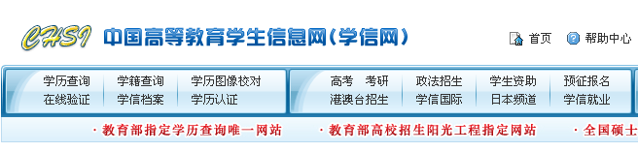
1、点击‘学信档案’或‘学历图像校对’按钮。进入学信网帐号注册首页。

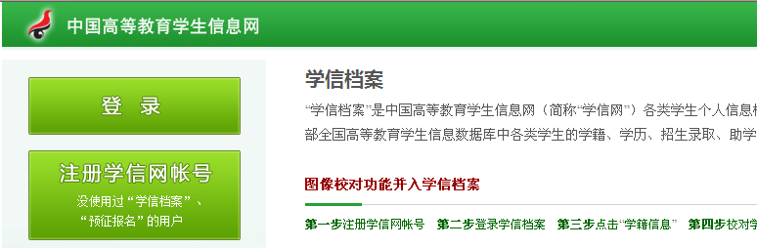
2、点击‘注册学信网帐号’按钮。进入注册页面。
第三步：依次输入用户名、密码。注意：用户名必须是一个真实的邮箱；密码由6位以上的数字或字母组成。每个邮箱只能注册一次！
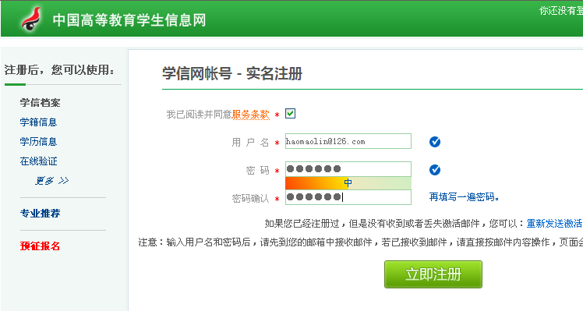
1、输入用户名。一个邮箱只能注册一次。
2、输入密码
3、点击‘立即注册’按钮。

第四步：帐号激活邮件实时发送到邮箱中。
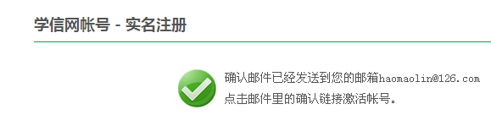

第五步：进入邮箱，查找激活邮件并打开。
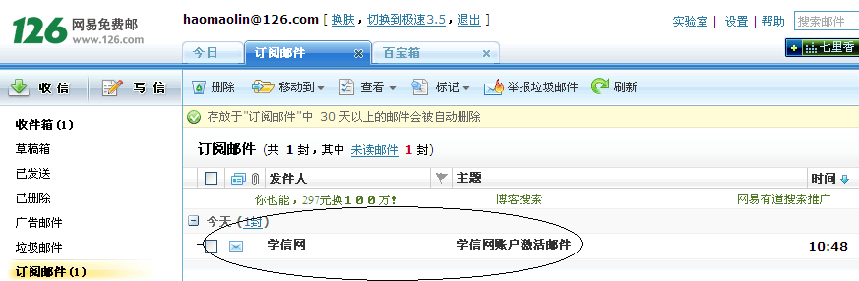
激活邮件

第六步：打开激活邮件后，在邮件正文中有一个链接网址，点击链接（或者复制并粘贴到浏览器的地址输入框）进入实名注册页面。

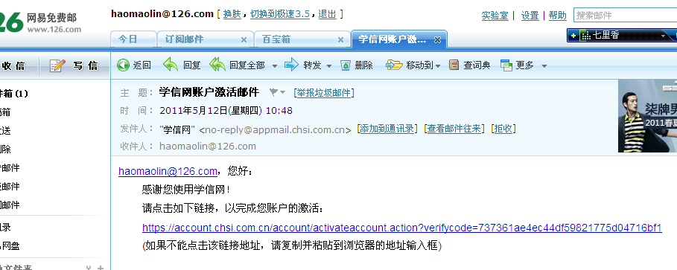
链接网址

第七步：实名注册。
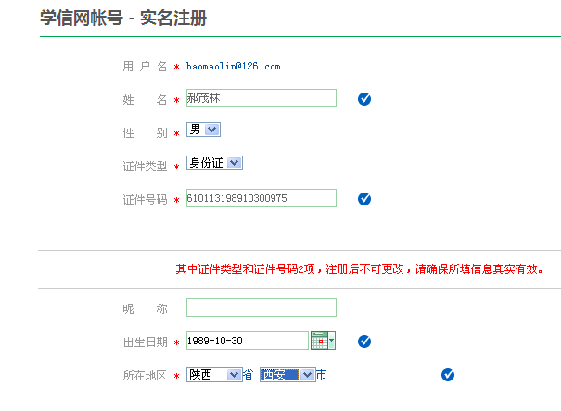
1、填写学生真实的姓名，汉字必须准确，不能采用别字或拼音。
2、身份证号采用15或18位号码。
3、出生日期自动生成， ‘所在地区’统一选择‘陕西省西安市’。

第八步：手机确认。

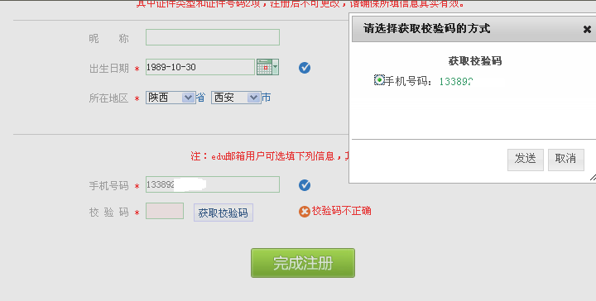
1、输入手机号码。
2、点击弹出对话框的‘发送’按钮。
3、输入校验码。
4、单击‘完成注册’按钮。

第九步：确认个人信息并单击弹出对话框‘是’按钮，完成学信网帐号注册工作。
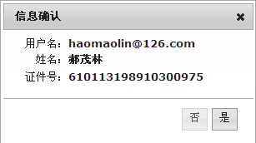
单击‘是’按钮。
注意：注册完成之后30秒，系统自动转入登录页面。学生使用“个人用户登录”页面进入系统进行相关查询。
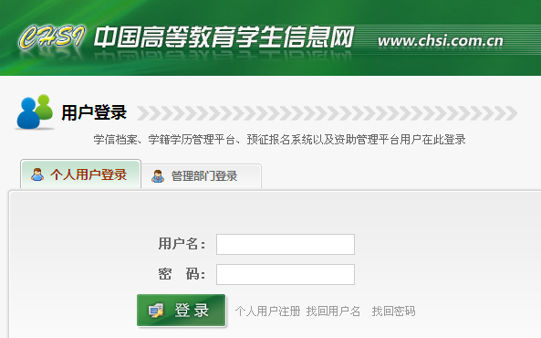
图像信息校对流程
第一步：登录学信网。
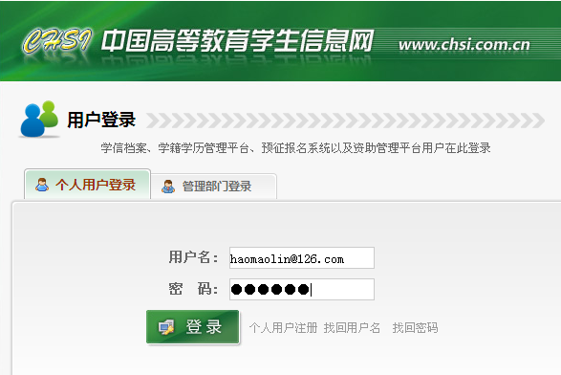
1、依次录入用户名、密码。
2、点击‘登录’按钮。进入个人主页面。

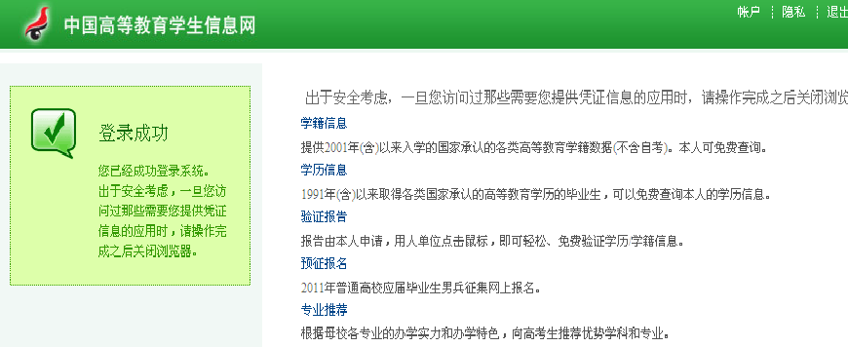
单击可以查询‘学籍状态’。
毕业之后单击可以查询学历真伪。
预征网上报名端口。

第二步：单击‘学籍信息’按钮，进入学籍信息核对页面。

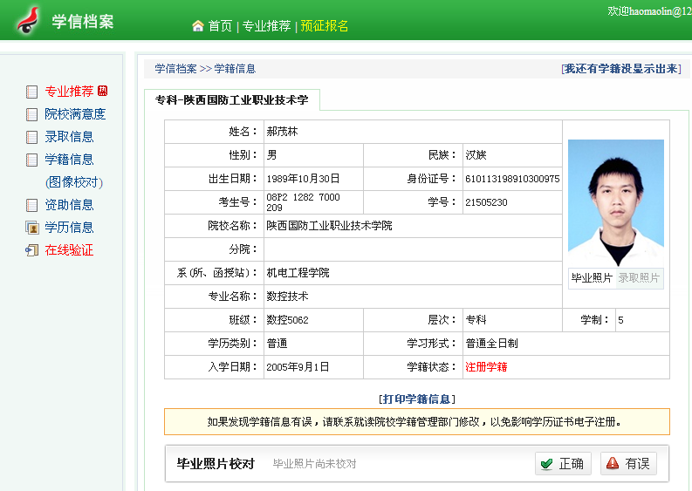
第三步：仔细核对个人信息，已经参加过毕业生图像信息采集的学生还需认真核对照片。
注意：1、个人信息有误，向所在班主任反映登记，并提供相应的佐证材料。
2、图像信息正确，点击页面下方的“”按钮，完成校对工作。
3、图像信息有误，点击“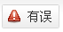”按钮，进入修改页面进行修改工作。

